# C:\Users\stefano.maggi.CONBIPELSPA\hbfaceopt.pngC:\Users\stefano.maggi.CONBIPELSPA\Desktop\prom38.png[**Guida sulle topologie UPS (Gruppi di Continuità)**](http://heelpbook.altervista.org/2014/guida-sulle-topologie-ups-gruppi-di-continuita/)

**Visit Us:** [**http://www.heelpbook.net**](http://www.heelpbook.net)

**Follow Us:**

[**https://twitter.com/HeelpBook**](https://twitter.com/HeelpBook)

**Date**: 26/11/2014

**Source:** [**LINK**](http://www.consinfo.eu/guide/help/guida-su-ups)

**Permalink:** [**LINK**](http://heelpbook.altervista.org/2014/guida-sulle-topologie-ups-gruppi-di-continuita/)

**Document Version:** 1.0

**Total Chars**: 5788

**Total Words**: 1001

**Created by:** HeelpBook

**Page:** 1



# **Cos’è un UPS**

Un **UPS**, o gruppo di continuità (dall’inglese **Uninterruptible Power Supply**), ha due funzioni principali:

* Alimentare il carico in caso salti la corrente così da permettere il salvataggio dei file e il giusto spegnimento.
* Fornire un’alimentazione alternata, la più corretta e ideale possibile, proteggendo il carico da sbalzi di tensione che lo potrebbero danneggiare.

Questo è molto utile nel caso in cui si hanno apparecchiature che non possono fare a meno della corrente, ad esempio i computer per un’azienda, o i telefoni per un call center.

# **Com’è formato un UPS**

Principalmente è formato da tre parti: un **convertitore corrente alternata/continua**, che grazie ad un **raddrizzatore**e a un **filtro** trasforma la corrente elettrica da alternata a continua; una o più batterie che svolgono la funzione di accumulatori, immagazzinando l’energia del primo convertitore; un convertitore continua/alternata, che prende energia dal raddrizzatore o dalle batterie nel caso in cui manchi la corrente, e fornisce energia al carico in corrente alternata.

# **Quando si deve utilizzare un UPS**

Tutti i problemi di computer e quanti altri dispositivi elettronici possono essere, potenzialmente, causati da una cattiva alimentazione elettrica. I sintomi rilevabili più chiari sono:

* Il **PC**Si blocca improvvisamente, talvolta effettuando anche reboot senza motivo.
* Alcuni files risultano essere danneggiati, corrotti o illegibili.
* L’immagine visualizzata dal monitor **CRT**presenta disturbi (da considerare che ormai non sono più in commercio).
* Il **CMOS**della scheda madre risulta danneggiato, cancellato, o addirittura perso senza motivo.

Quando si rilevano casi del genere è consigliabile installare un **UPS**, poiché la linea elettrica o supera la soglia accettabile da un computer, oppure salta di continuo, portando danneggiamenti temporanei o permanenti in un dispositivo.



# **Tipi di UPS**

Esistono quattro tipi di UPS: **Offline**, **Line Interactive**, **Line interactive Sine Way** e **Online**.

## **UPS Offline**

L’**UPS Offline**sfrutta la batteria e l’inverter solamente quando manca corrente, infatti non riesce a dare un’uscita costantemente filtrata.

Esso è il **modello più economico** e lo si può capire dalla sua struttura interna, poiché è dotato solamente di batteria e inverter da usare in caso di totale mancanza di alimentazione.

Nel subentrare si crea un “**vuoto**” che va dai cinque agli otto millisecondi, che è dato un fattore meccanico dello switch.

[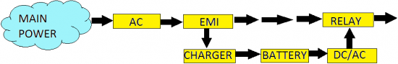](http://heelpbook.altervista.org/2014/guida-sulle-topologie-ups-gruppi-di-continuita/upsoffline/)

## **UPS Line Interactive**

Le funzioni sono identiche all’**UPS Offline**, ma grazie al trasformatore la corrente viene costantemente filtrata, così che l’output sia un’onda continua e regolare, che garantisce un migliore funzionamento e protezione al carico.

Un altro vantaggio di questo **UPS**è che utilizza il sistema **AVR**, che serve per regolare la tensione in uscita se la tensione in ingresso è troppo elevata, permettendo alla batteria una durata maggiore. E’ presente ancora il “**vuoto di tensione**“, poiché la corrente viene prelevata dal primo convertitore, per poi passare alle batterie in caso di bisogno.

[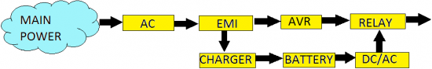](http://heelpbook.altervista.org/2014/guida-sulle-topologie-ups-gruppi-di-continuita/upslineinteractive/)

## **UPS Line Interactive Sine Wave**

Sottogruppo del **Line Interactive**, viene solo migliorata la funzione di ricostruzione dell’onda in entrata restituendo un’onda perfetta, grazie all’ampio range (intervallo) di variazione di ingresso che copre un’area molto più grande.

**Visit Us:** [**http://www.heelpbook.net**](http://www.heelpbook.net)

**Follow Us:**

[**https://twitter.com/HeelpBook**](https://twitter.com/HeelpBook)

**Date**: 26/11/2014

**Source:** [**LINK**](http://www.consinfo.eu/guide/help/guida-su-ups)

**Permalink:** [**LINK**](http://heelpbook.altervista.org/2014/guida-sulle-topologie-ups-gruppi-di-continuita/)

**Document Version:** 1.0

**Total Chars**: 5788

**Total Words**: 1001

**Created by:** HeelpBook

**Page:** 2



## **UPS Online**

Questo gruppo di continuità è l’ideale per ambienti dove è necessario l’isolamento elettrico per apparecchi che sono molto sensibili alle fluttuazioni di alimentazione.

Può rivelarsi molto utile dove sono frequenti cali di alimentazione di rete, interruzioni o altre anomalie, ovvero quando è necessaria la protezione per apparecchiature sensibili.

La novità è il **continuo uso del raddrizzatore e dell’inverter**, così che la batteria sia subito pronta da usare in caso di bisogno e si eliminino completamente quei buchi creati dallo switch, fornendo un’alimentazione costante e perfetta. Quando poi riprende l’alimentazione, parte di essa viene usata per il carico, e il rimanente per ricaricare le batterie.

E’ quindi sbagliato dire che le batterie dell’**UPS Online** hanno meno durata rispetto alle altre perché vengono costantemente utilizzate e l’alimentazione principale serve solo per caricare le batterie, al contrario, esse servono solo in caso di bisogno.

Questo non è possibile negli altri **UPS**, poiché un continuo uso di raddrizzatore e inverter farebbe riscaldare la batteria, e la fonderebbe. E’ il gruppo di continuità migliore, ma il più costoso poiché viene consigliato per apparecchi delicati, che non possono in nessun caso rimanere senza corrente.

[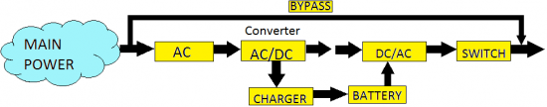](http://heelpbook.altervista.org/2014/guida-sulle-topologie-ups-gruppi-di-continuita/upsonline/)

[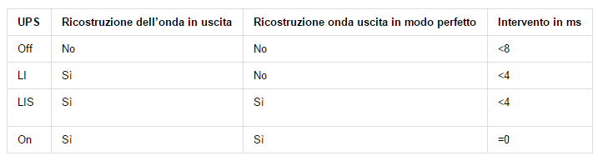](http://heelpbook.altervista.org/2014/guida-sulle-topologie-ups-gruppi-di-continuita/jkjlsdjf/)

[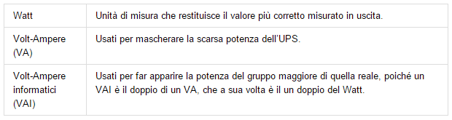](http://heelpbook.altervista.org/2014/guida-sulle-topologie-ups-gruppi-di-continuita/jlsfj/)

**Visit Us:** [**http://www.heelpbook.net**](http://www.heelpbook.net)

**Follow Us:**

[**https://twitter.com/HeelpBook**](https://twitter.com/HeelpBook)

**Date**: 26/11/2014

**Source:** [**LINK**](http://www.consinfo.eu/guide/help/guida-su-ups)

**Permalink:** [**LINK**](http://heelpbook.altervista.org/2014/guida-sulle-topologie-ups-gruppi-di-continuita/)

**Document Version:** 1.0

**Total Chars**: 5788

**Total Words**: 1001

**Created by:** HeelpBook

**Page:** 3



Il **watt**, poichè restituisce il valore più corretto **in uscita**, è l’unica unità di misurare da usare, e diffidare da chi usa altre unità, come il **VA**, il **VAI**, o addirittura altre completamente inventate, servono solo per mascherare la scarsa potenza.

# **Causa tipica di guasto di un UPS**

La causa maggiore dei guasti degli **UPS**sono le batterie, normalmente emettono una potenza di **12V (Volt)** l’una, mentre se si rompe una cella emettono **10.4volt**, compromettendone il funzionamento (**otto celle** da**1.5volt**, infatti **8 x 1.5 = 12**).

# **Termini utilizzati**

In quest’articolo sono stati adottati i seguenti termini:

**Reboot**: il computer ripete il boot, ovvero i processi eseguiti durante la fase di avvio, dall’accensione fino al completo caricamento del sistema operativo.

**Monitor CRT**: monitor a tubo catodico, dall’inglese **Cathode Ray Tube**, utilizzato nel passato per televisori, monitor e apparecchi elettronici.

**Onda sinosoidale**: la sinosoide è la curva che rappresenta il grafico di una funzione trigonometrica, l’onda è l’insieme delle curve.

**Corrente elettrica**: qualsiasi flusso ordinato di cariche elettriche.

**Tensione**: è la causa che spinge le cariche elettriche a passare da un punto di energia potenziale più alta ad uno di energia potenziale più bassa, generando la corrente elettrica (se tra i due punti si trova un materiale conduttore).

**Visit Us:** [**http://www.heelpbook.net**](http://www.heelpbook.net)

**Follow Us:**

[**https://twitter.com/HeelpBook**](https://twitter.com/HeelpBook)

**Date**: 26/11/2014

**Source:** [**LINK**](http://www.consinfo.eu/guide/help/guida-su-ups)

**Permalink:** [**LINK**](http://heelpbook.altervista.org/2014/guida-sulle-topologie-ups-gruppi-di-continuita/)

**Document Version:** 1.0

**Total Chars**: 5788

**Total Words**: 1001

**Created by:** HeelpBook

**Page:** 4

